**ლექცია № 10. აუდიო და ვიდეო რგოლების ჩასმა**

**აუდიო რგოლის ჩასმა**

Web-გვერდზე აუდიო რგოლის ჩასასმელად HTML-5 ენა წყვილ **<AUDIO>** ტეგს იყენებს. ფაილის ინტერნეტ-მისამართს, რომელშიც მოცემული აუდიო რგოლი ინახება SRC ატრიბუტის საშუალებით მიეთითება:

<AUDIO SRC="sound.wav"></AUDIO>

ბრაუზერი, როგორც კი შეხვდება <AUDIO> ტეგს შეიძლება აუდიო ფაილი მაშინვე ჩატვირთოს და გაუშვას, მხოლოდ ჩატვირთოს ან არაფერი არ გააკეთოს. მან ასევე შეიძლება მართვის ელემენტები გამოიტანოს, რომლის საშუალებითაც მომხმარებელს შეუძლია აუდიო ფაილი გაუშვას, შეაჩეროს იგი, წინ და უკან გადაახვიოს, არეგულიროს ხმა. ყოველივე ეს <AUDIO> ტეგის ატრიბუტების საშუალებით რეგულირდება.

<AUDIO> ტეგი Web-გვერდზე ბლოკურ ელემენტს ქმნის. ასე, რომ აუდიო რგოლის აბზაცში ჩასმას ვერ შევძლებთ. სამაგიეროდ, ის, რომ ცალკე აბზაცად იყოს გამოყოფილი, ამისათვის არავითარი დამატებითი მოქმედება არ არის ჩასატარებელი.

ბრაუზერი აუდიო რგოლის ჩუმათობის პრინციპით გაშვებას ვერ უზრუნველყოფს, ამისათვის, <AUDIO> ტეგში უნდა მივუთითოთ **AUTOPLAY** განსაკუთრებული ატრიბუტი. ის მართლაც განსაკუთრებული ატრიბუტია, მას არ გააჩნია მნიშვნელობა - მთავარია იგი ეწეროს ტეგში და აუდიო რგოლი ჩატვირთვისთანავე გაეშვება შესრულებაზე:

<P>ეხლა თქვენ გაიგონებთ ხმას!</P>

<AUDIO SRC="sound.ogg" AUTOPLAY></AUDIO>

თუ <AUDIO> ტეგში მნიშვნელობის გარეშე **CONTROLS** ატრიბუტს მივუთითებთ, მაშინ ბრაუზერი აუდიო რგოლის გაშვების მართვის ელემენტებს გამოიტანს. მასში შედის გაშვებისა და გაჩერების ღილაკები, დროის სკალა და ხმის რეგულატორი:

<P>დააჭირეთ გამშვებ ღილაკს რათა გაიგოთ ხმა.</P>

<AUDIO SRC="sound.ogg" CONTROLS></AUDIO>

თუ <AUDIO> ტეგში მნიშვნელობის გარეშე **AUTOBUFFER** ატრიბუტს მივუთითებთ, მაშინ ბრაუზერი Web-გვერდის ჩატვირთვის შემდეგ, მაშინვე აუდიო რგოლსაც ჩატვირთავს, რათა შეყოვნება არ მოხდეს. ამასთან, უნდა გვახსოვდეს, რომ ამ ატრიბუტის გამოყენება მხოლოდ იქ შეიძლება, სადაც AUTOPLAY ატრიბუტი არ არის გამოყენებული.

თუ გამოყენებული იქნება ატრიბუტი **loop** , მაშინ აუდიოფაილი დასრულების შემდეგ კვლავ გაიშვება.

ქვემოთ მოყვანილია აუდიო რგოლის გამოტანის მაგალითი:

ლისტინგი 10.1

<!DOCTYPE html>

<HTML>

<HEAD>

<META HTTP-EQUIV="Content-Type" CONTENT="text/html;

charset=utf-8">

<TITLE>AUDIO ტეგი</TITLE>

</HEAD>

<BODY>

<H1>AUDIO ტეგი</H1>

<P>ტეგი AUDIO Web-გვერდზე აუდიო რგოლის ჩასასმელად გამოიყენება.</P>

<H6>მაგალითი:</H6>

<PRE>&lt;AUDIO SRC=&quot; 2013 05 17 simarTlis mxares.wav&quot; CONTROLS&gt;&lt;/AUDIO&gt; </PRE>

<H6>შედეგი:</H6>

<AUDIO SRC="2013 05 17 simarTlis mxares.wav" CONTROLS></AUDIO>

</BODY>

</HTML>

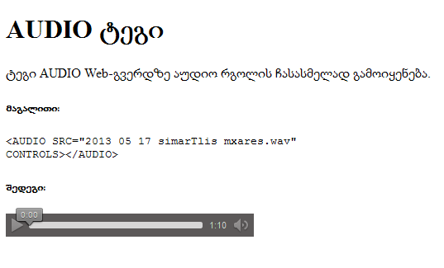

ნახატი 10.1 ტეგი AUDIO გახსნილი ბრაუზერ Mozilla Firefox -ში

ტეგი AUDIO არა ყველა ბრაუზერისთვისაა თავსებადი, ქვემოთ მოყვანილ ცხრილში ნაჩვენებია ეს თავსებადობა, თუ არათავსებადობა

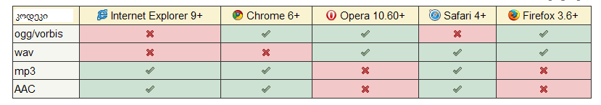

ნახატი 10.2 ტეგი AUDIO -ს თავსებადობა ბრაუზერებთან

როგორც ჩანს, ზოგადად ტეგი AUDIO ”მუშაობს” იმ აუდიოფაილებთან, რომელთაც აქვს გაფართოება ogg , vorbis, wav, mp3 , AAC.

ქვემოთ მოყვანილია იმ აუდიო რგოლის გამოტანის მაგალითი Google Chrome ბრაუზერში, მას მერე რაც არ იქნა ”აღქმული” ბრაუზერ Mozilla Firefox -ის მიერ:

ლისტინგი 10.2

<!DOCTYPE html>

<HTML>

<HEAD>

<META HTTP-EQUIV="Content-Type" CONTENT="text/html;

charset=utf-8">

<TITLE>AUDIO ტეგი</TITLE>

</HEAD>

<BODY>

<H1>AUDIO ტეგი</H1>

<P>ტეგი AUDIO Web-გვერდზე აუდიო რგოლის ჩასასმელად გამოიყენება.</P>

<H6>მაგალითი:</H6>

<PRE>&lt;AUDIO SRC=&quot;tashi da tushi.mp3&quot; CONTROLS&gt;&lt;/AUDIO&gt; </PRE>

<H6>შედეგი:</H6>

<AUDIO SRC="tashi da tushi.mp3" CONTROLS></AUDIO>

</BODY>

</HTML>

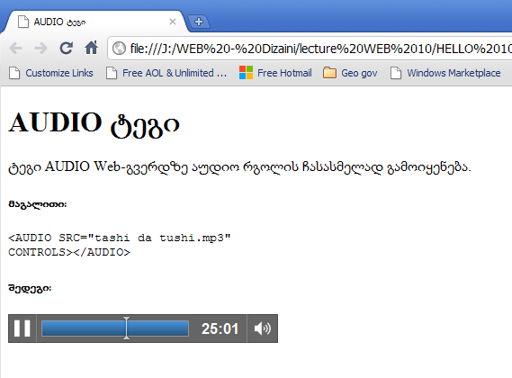

იმისათვის, რომ თავი დაავღწიოთ წარმოქმნილ პრობლემას, მიუთითებენ რამდენიმე მისამართს ერთი დ აიგივე აუდიო რგოლისა, ოღონდაც სხვადასხვა გაფრთოებით. ამისთვის გამოიყენება ტეგი source

<audio>

<source src="sound1.ogg">

<source src="sound1.mp3">

</audio>

ამ შემთხვევაში, ბრაუზერი თავად აირჩევს სასურველ ვარიანტს, აუდიო რგოლის გაშვებისა.

შევნიშნოთ, რომ, ტეგი <audio>-ს გამოყენებისათვის ბრაუზერს არ ჭირდება გარეშე კოდეკებისა და პლაგინების ჩართვა, აუდიო ფაილის წაკითხვა ხდება ბრაუზერის საკუთარი შესაძლებლობებით.

**ვიდეო რგოლის ჩასმა**

ვიდეო რგოლის ჩასმა ანალოგიურია აუდიო რგოლის ჩასმისა, მხოლოდ ტეგი <audio> იცვლება ტეგ <video>-თი და მას ემატება ვიდეოსთვის დამახასიათებელი ატრიბუტე­ბი:

* height – იმ არის სიმაღლის მოცემა, რომელშიც გაიშვება ვიდეო.
* width – იმ არის სიგანის მოცემა, რომელშიც გაიშვება ვიდეო.

ტეგი <video> არის ორიენტირებული შემდეგი ტიპის ვიდეოფაილებზე: ogg/theora, H.264, WebM, mp4.

აუდიო და ვიდეო რგოლების, ფრაგმენტების ”ჩასადგამად” გამოიყენება ტეგი <embed>, სადაც ასევე მიეთითება ამ ჩასადგამი ობიექტების მისამართები src ატრიბუტის საშუალებით. მაგალითად:

**<embed src=”ფაილის სახელი”>.....</ embed>**

ტეგი <embed> იძლევა საშუალებას გამოვიყენოთ აუდიო ფაილები **.mid**, **.wav**, **.aiff**, **.au** გაფართოებით და ვიდეო ფაილები **.avi**, **.mov** გაფართოებით.

**<embed src=”ფაილის სახელი” width=”მნიშვნელობა” height=”მნიშვნელობა”>.....</ embed>**

პარამეტრი **width** მიუთითებს ვიდეოკადრის ან/და მედიაპანელის სიგანეს პიქსელებში ან პროცენტებში.

პარამეტრი **height** მიუთითებს ვიდეოკადრის ან/და მედიაპანელის სიმაღლეს პიქსელებში ან პროცენტებში.

**<embed src=”ფაილის სახელი” align=left|right|center” autostart=True|False loop=True|False>.....</ embed>**

პარამეტრი **align -** განსაზღვრავსვიდეოკადრის ან/და მედიაპანელის განლაგება ვებ-გვერდზე ტექსტის მიმართ.

პარამეტრი **autostart -** განსაზღვრავს აუდიო ან ვიდეო ფაილის ”გაშვებას” ავტომატურად: თუ მითითებულია **True**, მაშინ აუდიო ან ვიდეო ფაილი ”გაიშვება” ავტომატურად, როგორც კი ჩაიტვირთება ვებ-გვერდი; თუ მითითებულია **False** , მაშინ აუდიო ან ვიდეო ფაილი ”გაიშვება” დამატებით ღილაკზე ”გაშვება”-ზე დაწკაპუნებით.

პარამეტრი **loop -** განსაზღვრავს აუდიო ან ვიდეო ფაილის ”გაშვებას” ჩაციკვლით. თუ მითითებულია **True**, მაშინ აუდიო ან ვიდეო ფაილი ”გაიშვება” უსასრულო რაოდენობა-ჯერ. თუ მითითებულია **False** , მაშინ აუდიო ან ვიდეო ფაილი ”გაიშვება” ერთხელ.

**<bgsound src=”ფაილის სახელი” loop= რიცხვი|infinity>.....</ embed>** ტეგი თავისი ატრიბუტებით იძლევა საშუალებას ფონური ჟღერადობის, მუსიკის შექმნისა, როგორც კი ჩაიტვირთება ვებ-გვერდი. პარამეტრი **loop -** განსაზღვრავს აუდიო ან ვიდეო ფაილის ”გაშვებას” ჩაციკვლით - თუ მოთითებულია infinity, ან იმდენჯერ, რა რიცხვიცაა ჩაწერილი **loop** -ის მნიშვნელობაში.

**<img dynsrc=”ვიდეოფაილის სახელი” start=”mouseover”>** - ვიდეოფრაგმენრის ჩართვის ალტერნატიული ვარიანტი. ატრიბუტი **dynsrc** მიუთითებს ვიდეოფაილის სახელს: ატრიბუტი **start** მიუთითებს, თუ რა პირობებში დაიწყება ვიდეოფაილის გაშვება: მნიშვნელობა **mouseover** მიუთითებს, რომ გაშვება დაიწყება მხოლოდ მაშინ, როცა მომხმარებელი მაუსის კურსორს მოათავსებს ვიდეოფაილის პირველ სასტარტო კადრზე.

**<object> ….. </ object>** ნებისმიერი ობიექტის ჩართვა, მათ შორის ანიმაციისა Macromedia Flash ფორმატით. ატრიბუტი codebase მიუთითებს იმ საიტის მისამართს საიდანაც ავტომატურად შეიძლება ჩამოიტვირთოს გამშვები Macromedia Flash, თუ კი იგი ჯერ კიდევ არაა დაყენებული კომპიუტერზე.

განსაკუთრებით მარტივია html-კოდში იმ ვიდეო რგოლის ჩასმა, რომელიც YouTube -ზე განთავსებული, რადგანაც ამ რგოლს მოყვება კოდი რომლის ჩასმაა საჭირო html-კოდში. მაგალითად მითითებულ მისამართზე <http://www.youtube.com/watch?v=6H23byGUMkM>

განთავსებულია ჯგუფი ბანის რაჭული სიმღერა და ჩავსვათ ის ჩვენს გვერდზე. ამისთვის ლურჯად გამოყოფილ კოდს ჩავსვამთ პირდაპირ გვერდის html-კოდში.

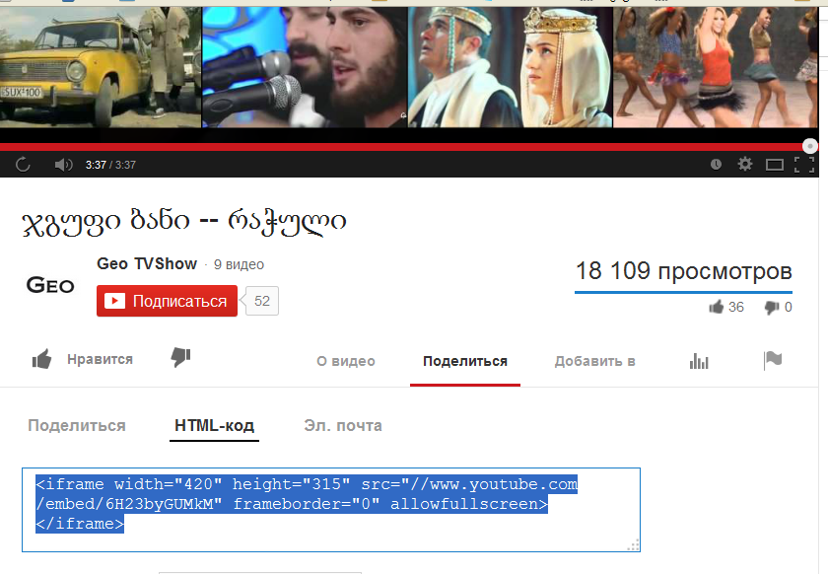

მივიღებთ:

ლისტინგი

<!DOCTYPE html>

<HTML>

<HEAD>

<META HTTP-EQUIV="Content-Type" CONTENT="text/html;

charset=utf-8">

<TITLE>AUDIO ტეგი</TITLE>

</HEAD>

<BODY>

<H1>AUDIO ტეგი</H1>

<P>ტეგი AUDIO Web-გვერდზე აუდიო რგოლის ჩასასმელად

გამოიყენება.</P>

<H6>მაგალითი:</H6>

<PRE>&lt;AUDIO SRC=&quot;tashi da tushi.mp3&quot;

CONTROLS&gt;&lt;/AUDIO&gt; </PRE>

<H6>შედეგი:</H6>

<AUDIO SRC="tashi da tushi.mp3" CONTROLS></AUDIO>

<iframe width="420" height="315" src="http://www.youtube.com/embed/6H23byGUMkM" frameborder="0" allowfullscreen></iframe>

</BODY>

</HTML>

ა) iframe ტეგს HTML5-ში დაემატა ახალი ატრიბუტები, ხოლო HTML 4.01 ში არსებული ზოგიერთი ატრიბუტი ამოღებულ იქნა. iframe ტეგი წარმოადგენს ფრეიმების გამოყენების საშუალებას. ამასთან მისი გამოყენება შეიძლება უშუალოდ BODY-ში, Frameset -ის გარეშე. ამიტომაც iframe ტეგი შეიძლება უშუალოდ გვერდის კოდში ჩავსვათ. <iframe> ტეგს აქვს თავის დამხურავი ტეგი </iframe>. <iframe> ტეგში მიეთითება ვიდეორგოლის მისამართი src="......" , ის თუ რა ზომის ეკრანზე უნდა გამოვიდეს ვიდეო: სიგანე - width="..." და სიმაღლე height="...".

ბ) HTML5-ში გამოიყენება ტეგი <video> თავის დამხურავი ტეგით </video>. მისი სინტაქსისია:

<video>

<source src="გზა ვიდეოფაილისკენ">

</video>

ან

<video src="გზა ვიდეოფაილისკენ">

</video>

ტეგს გააჩნია ატრიბუტები

* [autoplay](http://www.sdcvoy.ru/html5/video_html5.php#autoplay)
* [controls](http://www.sdcvoy.ru/html5/video_html5.php#controls)
* [height и width](http://www.sdcvoy.ru/html5/video_html5.php#hw)
* [src](http://www.sdcvoy.ru/html5/video_html5.php#src)
* [preload](http://www.sdcvoy.ru/html5/video_html5.php#preload)
* [poster](http://www.sdcvoy.ru/html5/video_html5.php#poster)
* [loop](http://www.sdcvoy.ru/html5/video_html5.php#loop)

[**autoplay**](http://www.sdcvoy.ru/html5/video_html5.php#autoplay)- ნიშნავს, რომ ვიდეო ავტომატურად გაეშვება.

<video autoplay="autoplay">

</video>

ანაც

<video autoplay></video>

**controls** - ნიშნავს ვიდეოსთვის სამართავი პანელის დამატებას: გაშვება, პაუზა

<video controls="controls">

</video>

ანაც

<video controls></video>

**poster** - ვიდეოს გაშვების წინ მითითებული სურათი გამოვა.

<video poster="გზა გამოსახულების საიტისკენ"></video>

**loop** - ატრიბუტი მიუთითებს ვიდეოს გამეორებით ჩვენებებს

<video loop="loop"></video>

ანაც

<video loop></video>

P preload - ფაილის წინასწარი ჩატვირთვის მართვა, აქვს რამდენიმე მნიშვნელობა:

* none - არ ჩატვირთავს ვიდეოფაილს (ჩუმათობით);
* metadata - ამოტვირთავს ვიდეოს მონაცემებს : პირველ კადრს, ჩვენების ხანგძლივობა და ა.შ.
* auto - ჩატვირთავს ვიდეოს მთლიანად.

<video preload="ატრიბუტის მნიშვნელობა"></video>

<!DOCTYPE html>

<html>

<body>

<h3>ვიდეოს გამოტანა</h3>

<video width="853" height="480" controls>

<source src="dariali_14_05_20.mp4" type="video/mp4">

თქვენი ბრაუზერისგან ვიდეი ტეგი მხარდაჭერილი არაა

Your browser does not support the video tag.

</video>

</body>

</html>

<video> ტეგამდე საწირო იყო ბრაუზერებში პლაგინების არსებობა, რომ ვიდეო გაშვებულიყო. ზოგ ბრაუზერს ჰქონდა, ზოგს არა ეს პლაგინები და ამიტომ ვიდეოს გაშვება იყო პრობლემური. ამჟამად კი პლაგინების დაყენება არაა საჭირო ამ ტეგის ძალით.